**Séquence 1**

j0343363

**Compétences**

* **Utiliser des repères de temps, compléter une ligne du temps et une grille hebdomadaire.**
* **Utiliser le plan de l’école pour se situer soi-même, ainsi que les lieux clés.**
* **Lire un écrit à caractère informatif et y repérer les informations nécessaires.**
* **Situer des informations dans un cadre chronologique.**

1. **Moi et l’école…**
2. 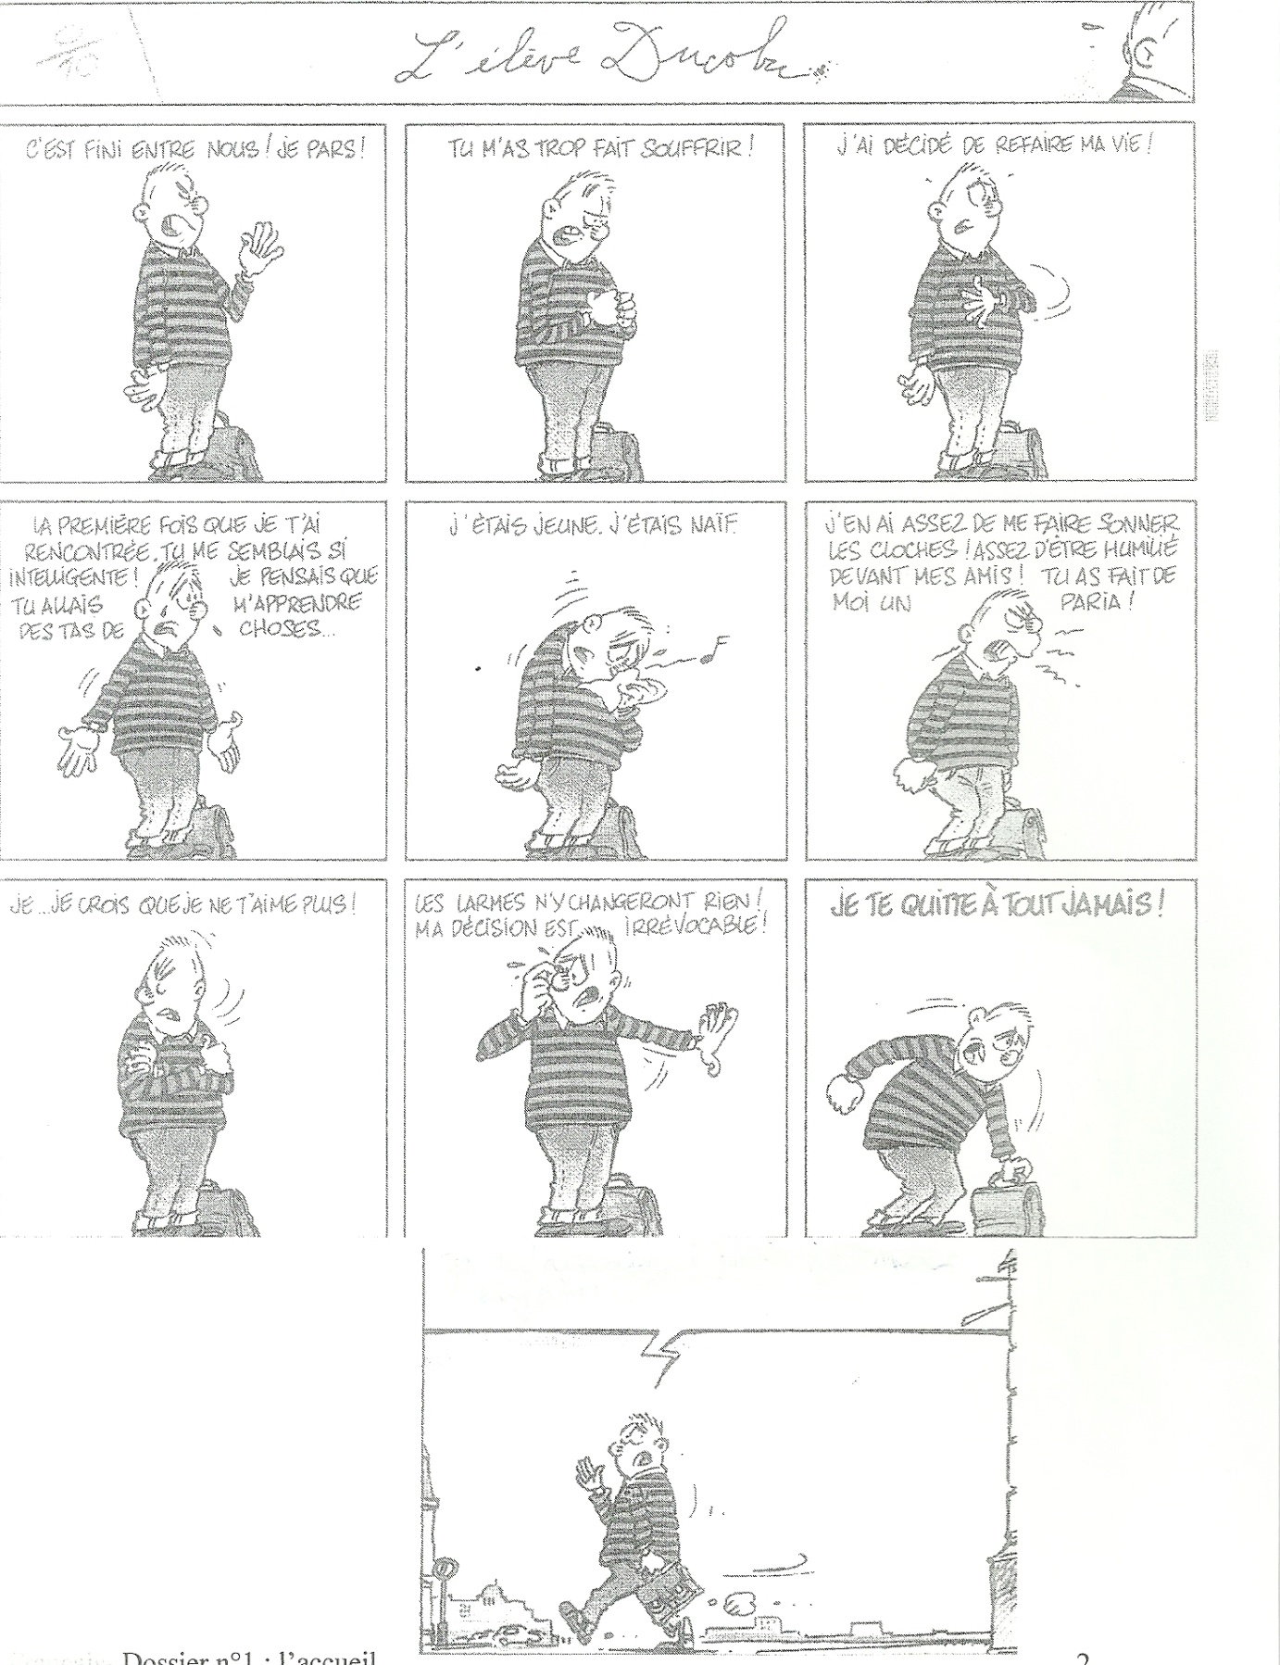Termine cette planche de BD en expliquant ce que tu penses de l’école.
3. Dans le document 1 la vraie histoire, Cite 1 chose que tu détestes et 1 chose que tu aimes à l’école.

Ce que je déteste : ______________________________________________

Ce que j’aime : _________________________________________________

1. **Je fais connaissance avec mon école.**

* **Synthèse : l’organisation de l’école (première partie).**

Notre école est divisée en _______ Parties :

1. ______________________________________________________________ :

qui s’occupe _________________________________________________________

____________________________________________________________________

1. ______________________________________________________________ :

_____________________________________________________________________

_____________________________________________________________________

1. ______________________________________________________________ :

_____________________________________________________________________

_____________________________________________________________________

Notre directrice est _____________________________________________________

Les directeurs des autres parties sont ______________________________________

L’adresse complète de l’école est

_____________________________________________________________________

_____________________________________________________________________

1. **Une journée en classe :**
2. Complète l’horaire de la semaine dans ton journal. Ensuite, complète ce texte.

La 1ère heure de cours commence à ____ hrs et se termine à ______ hrs.

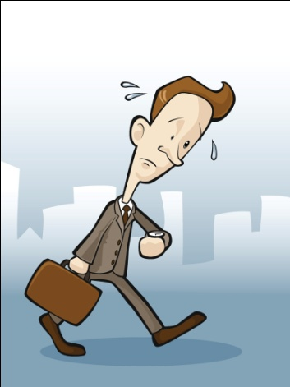La 2ère heure de cours commence à ____ hrs et se termine à ______.hrs.

La 3ère heure de cours commence à _____ hrs et se termine à ._____ hrs.

La 4ère heure de cours commence à _____ hrs et se termine à ______ hrs.

La 5ère heure de cours commence à _____ hrs et se termine à ______ hrs.

La 6ère heure de cours commence à _____ hrs et se termine à ______ hrs.

La 7ère heure de cours commence à _____ hrs et se termine à ______ hrs.

La 8ère heure de cours commence à _____ hrs et se termine à ______ hrs.

La 9ère heure de cours commence à _____ hrs et se termine à ______ hrs.

La 1ère récréation commence à ______ hrs et se termine à _______ hrs.

La récréation de milieu de journée commence à _______ hrs et se termine à _______ hrs.

Chaque semaine, les élèves ont _________ heures de cours.

1. Sur ton horaire dans ton journal, colorie chaque cours d’une couleur différente.

Combien de cours as-tu ? ___________

1. Connais-tu tous tes professeurs et les matières qu’ils donnent ? :

|  |  |  |  |
| --- | --- | --- | --- |
| Professeur | Matière | Professeur | Matière |
|  |  |  |  |
|  |  |  |  |
|  |  |  |  |
|  |  |  |  |

1. Qui est ton titulaire ? Quels cours te donne-t-il/elle ?

___________________________________________________________________________

|  |
| --- |
|  |

1. **Où se situe notre école ?**

A l’aide du document 2 :

1. Dans quelle commune se situe notre école ?

___________________________________________________________________________

1. Colorie les rues qui ont un accès direct à l’école. Quelles sont-elles ?

___________________________________________________________________________

1. Un cour d’eau passe pas loin de l’école. Colorie en bleu l’endroit où il se situe. Comment s’appelle-t-il ?

___________________________________________________________________________

1. La maison communale se trouve sur une place pas loin de l’école. Indique-la avec une croix rouge. Comment s’appelle cette place ?

___________________________________________________________________________

1. Complète ces phrases par les points cardinaux et collatéraux. Aide-toi de la rose des vents ci-dessous.

* L’école se situe au ______________ de la Meuse.
* L’école se situe au ______________ de Vottem.
* L’école se situe à _______________ de l’Eglise saint-Lambert.
* L’école se situe à _______________ de l’Eglise Notre-Dame.
* L’école se situe au ______________ de Hermée.
* L’école se situe au ______________ Du Thier-à-liège.
* L’école se situe au ______________ De Liège.
* L’école se situe au ______________ du pont de Wandre.
* La Meuse est au ________________ de Vottem.
* Liège est au ___________________ de Oupeye.
* L’Eglise Notre-Dame est à ________ de l’Eglise Saint-Lambert.

1. **Qui a eu cette idée folle un jour d’inventer l’école…**

**Une petite histoire de l’école. A l’aide du document 3.**

**La légende populaire veut que Charlemagne ai inventé l’école. Comme tu vas t’en rendre compte, ce n’est pas tout à fait exact…**

**Lis le document dans ton portfolio sur l’histoire de l’école et réponds à ces questions.**

1. Depuis quand existent les écoles ?

______________________________________________________________________________________________________________________________________________________

1. Le professeur a-t-il toujours été comme aujourd’hui ?

______________________________________________________________________________________________________________________________________________________

___________________________________________________________________________

1. Les matières enseignées ont-elles toujours été pareilles ?

_______________________________________________________________________________________________________________________________________________________________________________________________________________________________________________________________________________________________________________________________________________________________________________________

|  |
| --- |
| * **Synthèse : l’histoire de l’école.**   **Replace les différentes périodes correctement sur la ligne du temps.**  ___ _800    __________________________________________________________________________________________________________________________________________________________________  --- Naissance de Jésus  ---400  __________________________________________________________________________________________________________________________________________________________________    --- 800  --- 1200  --- 1600    __________________________________________________________________________________________________________________________________________________________________        __________________________________________________________________________________________________________________________________________________________________  --- 2000  __________________________________________________________________________________________________________________________________________________________________ |

1. Voici un mot croisé, aide-toi des textes du documents 3 pour le résoudre.

|  |  |  |  |  |  |  |  |  |  |  |  |  |  |  |  |  |
| --- | --- | --- | --- | --- | --- | --- | --- | --- | --- | --- | --- | --- | --- | --- | --- | --- |
|  |  |  |  |  |  | 2 |  |  |  |  |  |  |  |  |  |  |
|  |  |  | 1 |  |  |  |  |  |  |  |  |  |  |  |  |  |
|  |  |  |  |  |  |  |  |  |  |  |  |  |  |  |  |  |
|  | 7 |  |  |  |  |  |  |  |  |  |  |  |  |  |  |  |
|  |  |  |  |  |  |  |  |  |  |  |  |  |  |  |  |  |
|  |  |  |  | 8 |  |  |  |  |  |  |  |  |  |  |  |  |
|  |  |  |  |  |  |  |  |  |  |  |  |  |  |  |  |  |
|  |  |  |  |  |  |  |  |  |  |  |  |  |  |  |  |  |
|  | 9 |  |  |  |  |  |  |  |  |  |  |  |  |  |  |  |
|  |  |  | 3 |  |  |  |  |  | 4 |  |  |  |  |  |  |  |
|  |  | 10 |  |  |  |  |  |  |  |  |  |  |  |  |  |  |
|  |  |  |  |  |  |  |  |  |  |  |  |  |  |  |  |  |
| 11 |  |  |  |  |  |  |  |  |  |  |  |  |  |  |  |  |
|  |  |  |  |  | 5 |  | 12 |  |  |  |  |  |  |  |  |  |
|  |  |  |  |  |  |  | 6 |  |  |  |  |  |  |  |  |  |
|  | 13 |  |  |  |  | 14 |  |  |  |  |  |  |  |  |  |  |
|  |  |  |  |  |  |  |  |  |  |  |  |  |  |  |  |  |
|  |  |  |  |  |  |  |  |  |  |  |  |  |  |  |  |  |
|  |  |  |  |  |  |  |  | 15 |  |  |  |  |  |  |  |  |
|  |  |  |  |  |  |  |  |  |  |  |  |  |  |  |  |  |
|  |  |  |  |  |  |  |  |  |  |  |  |  |  |  |  |  |

Vertical :

1. A l’époque gallo-romaine, les cours se donnent en…..
2. sorte de professeur particulier chez les gallo-romains.
3. Caractère d’écriture au temps de Charlemagne.
4. Charlemagne demande qu’une école soit ouverte près de chaque……
5. Fouet du maître au 17e siècle.
6. Durant la période agricole, les enfants travaillent dans les…

Horizontal :

1. A l’époque gallo-romaine, les mauvais élèves reçoivent des coups de…
2. Au 19e siècle, les filles ne vont pas souvent à l’école car elles doivent aider à faire le…
3. A la période franque les élèves apprennent à lire dans la …
4. On dit que c’est lui qui a inventé l’école.
5. Nom donné aux écoles qui forment les enseignants.
6. Nom donné à l’instituteur au 17e siècle.
7. On apprend à écrire, calculer et …
8. Au 17e siècle, on apprend le service de la messe et le …
9. Prend l’école en charge à la période franque